КОНТРАКТ №_______________
(Идентификационный код закупки: 261772528924877250100100300000000244)

г. Москва «___» ____________ 202_ г.

Федеральное государственное бюджетное учреждение «Центр экспертизы и координации информатизации» (ФГБУ «ЦЭКИ»), именуемое в дальнейшем «Заказчик», в лице ___________________________________, действующего на основании _______, с одной стороны, и
____________________________________________ (_______________), именуемое в дальнейшем «Поставщик», в лице ____________________________________________, действующего на основании ________________________________, с другой стороны, совместно именуемые «Стороны» и каждый в отдельности «Сторона», на основании пункта 4 части 1 статьи 93 Федерального закона от 05.04.2013 № 44-ФЗ «О контрактной системе в сфере закупок товаров, работ, услуг для обеспечения государственных и муниципальных нужд» (далее – Закон о контрактной системе) заключили настоящий контракт (далее - Контракт) о нижеследующем:
- ПРЕДМЕТ КОНТРАКТА
  - Поставщик обязуется поставить Заказчику канцелярские товары (далее – Товар) в соответствии с условиями Контракта и Описания объекта закупки (Приложение № 2 к Контракту), а Заказчик обязуется принять и оплатить поставленный в соответствии со Спецификацией (Приложение № 1 к Контракту) Товар в предусмотренные Контрактом сроки.
  - Место поставки Товара: Российская Федерация, город Москва, вн.тер.г. муниципальный округ Пресненский, наб. Пресненская, д.12, помещ. 1/37.
  - Срок поставки Товара: в течение 15 (пятнадцати) рабочих дней с даты заключения Контракта.
- ЦЕНА КОНТРАКТА И ПОРЯДОК РАСЧЕТОВ
  - Цена Контракта составляет _____________________ (_______________________) рублей ___ копеек, в том числе НДС (в случае если не облагается НДС включается формулировка «не облагается НДС»).
  - Сумма, подлежащая уплате Заказчиком Поставщику, подлежит уменьшению на размер налогов, сборов и иных обязательных платежей в бюджеты бюджетной системы Российской Федерации, связанных с оплатой Контракта, если в соответствии с законодательством Российской Федерации о налогах и сборах такие налоги, сборы и иные обязательные платежи подлежат уплате в бюджеты бюджетной системы Российской Федерации Заказчиком.
  - Цена Контракта включает в себя общую стоимость поставляемого Товара, упаковки, маркировки, стоимость доставки Товара, стоимость уплаты всех налогов, сборов и других обязательных платежей, а также все затраты, издержки и иные расходы Поставщика, связанные с исполнением Контракта.
  - Цена Контракта является твердой и определяется на весь срок исполнения Контракта, за исключением случаев, установленных законодательством Российской Федерации.
  - Источник финансирования Контракта – средства бюджетного учреждения. КВР – 244.
  - Оплата по Контракту осуществляется Заказчиком в следующем порядке:
    - Авансовый платеж не предусмотрен.
    - Заказчик оплачивает Товар на основании подписанного Сторонами акта приема-передачи товара, составленного по форме, приведенной в приложении № 3 к Контракту (далее – Акт), в безналичной форме в течение 7 (семи) рабочих дней с даты его подписания Заказчиком путем перечисления денежных средств на расчетный счет Поставщика.
  - В случае неисполнения или ненадлежащего исполнения Поставщиком обязательства, предусмотренного Контрактом, Заказчик вправе произвести оплату по Контракту за вычетом суммы неисполненного Поставщиком требования об уплате неустойки (штрафа, пени), предъявленного Заказчиком. В таком случае в Акте указывается: сумма, подлежащая оплате в соответствии с условиями Контракта; размер неустойки (штрафа, пени), подлежащий взысканию; итоговая сумма, подлежащая оплате Поставщику.
  - Обязательства Заказчика по оплате поставленного Товара считаются исполненными с момента списания денежных средств с лицевого счета Заказчика.
  - Сверку взаимных расчетов по Контракту Стороны осуществляют при необходимости и в случае расторжения Контракта. При этом Сторона, заинтересованная в проведении такой сверки, направляет другой Стороне акт сверки взаимных расчетов. Сторона, получившая акт сверки взаимных расчетов, обязуется в течение 10 (десяти) рабочих дней со дня получения подписать указанный акт сверки взаимных расчетов.
- ОБЯЗАТЕЛЬСТВА СТОРОН
  - Заказчик вправе:
    - Требовать от Поставщика надлежащего исполнения обязательств в соответствии с условиями Контракта, а также требовать своевременного устранения выявленных недостатков.
    - Требовать от Поставщика представления надлежащим образом оформленных документов, указанных в разделе 4 Контракта.
    - Письменно запрашивать у Поставщика информацию о ходе исполнения обязательств по Контракту.
    - Осуществлять контроль за порядком и сроком поставки Товара.
    - При обнаружении несоответствия результатов исполнения Контракта условиям Контракта вызвать полномочных представителей Поставщика для представления разъяснений в отношении результатов исполнения Контракта.
    - По соглашению с Поставщиком изменить условия Контракта в случаях, установленных законодательством Российской Федерации.
    - Осуществить оплату поставленного Поставщиком Товара в сумме, уменьшенной на сумму неустойки в порядке, предусмотренном разделом 2 Контракта.
    - Выбрать способ проведения экспертизы поставленного Товара: своими силами либо к ее проведению привлечь экспертов, экспертные организации на основании договоров.
  - Заказчик обязан:
    - Обеспечить приемку поставленного Товара в порядке и в сроки, установленные Контрактом.
    - Оплатить надлежащим образом поставленный и принятый Товар в соответствии с условиями Контракта.
  - Поставщик вправе:
    - Требовать от Заказчика выполнения условий Контракта.
    - Письменно запрашивать у Заказчика предоставления разъяснений и уточнений по вопросам поставки Товара в рамках Контракта.
  - Поставщик обязан:
    - Своевременно и надлежащим образом осуществить поставку Товара.
    - Представить по запросу Заказчика информацию о ходе исполнения обязательств по Контракту.
    - Обеспечить соответствие Товара требованиям качества, безопасности жизни и здоровья, а также иным требованиям сертификации, безопасности (санитарным нормам и правилам, государственным стандартам и т.п.), установленным законодательством Российской Федерации.
    - Передать Заказчику Товар свободный от прав третьих лиц, не состоящий в споре и под арестом, не являющийся предметом залога и т.п.
    - Исполнять иные обязательства, предусмотренные законодательством Российской Федерации и Контрактом.
- ПОРЯДОК ПОСТАВКИ И ПРИЕМКИ ТОВАРА
  - Поставщик обязан согласовать с Заказчиком дату и время поставки Товара не менее чем за 1 (один) рабочий день до планируемой даты поставки.
  - Поставщик доставляет Товар собственным транспортом или с привлечением транспорта третьих лиц за свой счет.
  - В день поставки Товара Поставщик обязан направить Заказчику товарную накладную (по форме Торг-12)/универсальный передаточный документ, документы, наличие которых предусмотрено действующим законодательством Российской Федерации и Акт.
  - Для проверки соответствия объема, качества и иных характеристик поставленного Товара условиям Контракта, Заказчик проводит экспертизу. Экспертиза проводится силами Заказчика или посредством привлечения экспертов, экспертных организаций.
  - Приемка Товара проводится Заказчиком в течение 15 (пятнадцати) рабочих дней с даты поставки Товара. При отсутствии замечаний к поставленному Товару Заказчик подписывает Акт. При наличии замечаний к поставленному Товару Заказчик направляет мотивированный отказ от подписания акта приема-передачи товара, с перечнем выявленных недостатков и сроков их устранения.
При отсутствии претензий, расхождений по результатам приемки поставленного Товара проведенной без участия представителя Поставщика, Заказчик в течение 5 (пяти) рабочих дней оформляет акт приемки товаров, работ, услуг (ф. 0510452) и направляет электронный акт приемки (ф. 0510452) или скан копию акта приемки (ф. 0510452), оформленную Заказчиком на бумажном носителе, на электронный адрес Поставщика, в целях уведомления о результатах приемки.
  - После устранения Поставщиком недостатков, указанных Заказчиком, приемка Товара производится в порядке и сроки, предусмотренные разделом 4 Контракта.
  - Обязательства Поставщика по поставке Товара в полном объеме считаются исполненными с момента подписания Заказчиком Акта.
  - Право собственности на Товар и риск случайной гибели или повреждения Товара переходят к Заказчику с момента подписания Заказчиком Акта.
- ОТВЕТСТВЕННОСТЬ СТОРОН
  - За неисполнение или ненадлежащее исполнение своих обязательств, установленных Контрактом, Стороны несут ответственность в соответствии с законодательством Российской Федерации и условиями Контракта.
  - В случае просрочки исполнения Поставщиком обязательств, предусмотренных Контрактом, а также в иных случаях неисполнения или ненадлежащего исполнения Поставщиком обязательств, предусмотренных Контрактом, Заказчик направляет Поставщику требование об уплате неустоек (штрафов, пеней).
  - За каждый факт неисполнения или ненадлежащего исполнения Поставщиком обязательств, предусмотренных Контрактом, за исключением просрочки исполнения обязательств, предусмотренных Контрактом, размер штрафа устанавливается в размере 10 (десяти) процентов от цены Контракта, что составляет _______________ (_______________) рублей ___ копеек.
  - За каждый факт неисполнения или ненадлежащего исполнения Поставщиком обязательства, предусмотренного Контрактом, которое не имеет стоимостного выражения, размер штрафа составляет 1 000 (Одна тысяча) рублей 00 копеек.
  - Пеня начисляется за каждый день просрочки исполнения Поставщиком обязательства, предусмотренного Контрактом, начиная со дня, следующего после дня истечения установленного Контрактом срока исполнения обязательства, в размере одной трехсотой действующей на дату уплаты пени ключевой ставки Центрального банка Российской Федерации от цены Контракта, уменьшенной на сумму, пропорциональную объему обязательств, предусмотренных Контрактом и фактически исполненных Поставщиком, за исключением случаев, если законодательством Российской Федерации установлен иной порядок начисления пени.
  - В случае просрочки исполнения Заказчиком обязательств, предусмотренных Контрактом, Поставщик вправе потребовать уплаты неустоек (пеней). Пеня начисляется за каждый день просрочки исполнения обязательства, предусмотренного Контрактом, начиная со дня, следующего после дня истечения установленного Контрактом срока исполнения обязательства. Такая пеня устанавливается Контрактом в размере одной трехсотой действующей на дату уплаты пеней ключевой ставки Центрального банка Российской Федерации от не уплаченной в срок суммы.
  - Общая сумма начисленных штрафов за неисполнение или ненадлежащее исполнение Поставщиком обязательств, предусмотренных Контрактом, не может превышать цену Контракта.
  - Общая сумма начисленных штрафов за ненадлежащее исполнение Заказчиком обязательств, предусмотренных Контрактом, не может превышать цену Контракта.
  - Стороны освобождаются от уплаты неустойки (штрафа, пеней), если докажут, что неисполнение или ненадлежащее исполнение обязательства, предусмотренного Контрактом, произошло вследствие непреодолимой силы или по вине другой Стороны.
  - Взыскание неустойки (штрафа, пеней) не освобождает Стороны от исполнения принятых на себя обязательств по Контракту.
- ПОРЯДОК ИЗМЕНЕНИЯ И РАСТОРЖЕНИЯ КОНТРАКТА
  - В Контракт по письменному соглашению Сторон могут быть внесены изменения, не противоречащие законодательству Российской Федерации.
  - Любые изменения к Контракту будут действительны лишь в том случае, если они подписаны Сторонами. Все дополнительные соглашения к Контракту являются его неотъемлемой частью.
  - Расторжение Контракта допускается по соглашению Сторон, по решению суда, в случае одностороннего отказа Стороны от исполнения Контракта в соответствии с гражданским законодательством.
  - Заказчик вправе принять решение об одностороннем отказе от исполнения контракта по основаниям, предусмотренным Гражданским кодексом Российской Федерации для одностороннего отказа от исполнения отдельных видов обязательств.
  - Поставщик вправе принять решение об одностороннем отказе от исполнения Контракта по основаниям, предусмотренным Гражданским кодексом Российской Федерации для одностороннего отказа от исполнения отдельных видов обязательств.
  - Расторжение Контракта в случае одностороннего отказа от исполнения Контракта осуществляется в порядке, предусмотренном статьей 95 Закона о контрактной системе.
  - Сторона, которой направлено предложение о расторжении Контракта по соглашению Сторон, должна дать письменный ответ по существу в срок не позднее 10 (десяти) рабочих дней с даты его получения.
  - При исполнении Контракта не допускается перемена Поставщика, за исключением случая, если новый поставщик является правопреемником Поставщика по Контракту вследствие реорганизации Поставщика в форме преобразования, слияния или присоединения.
- ОБСТОЯТЕЛЬСТВА НЕПРЕОДОЛИМОЙ СИЛЫ
  - Стороны не несут ответственность за полное или частичное неисполнение предусмотренных Контрактом обязательств, если такое неисполнение связано с обстоятельствами непреодолимой силы.
  - Сторона, для которой надлежащее исполнение обязательств оказалось невозможным вследствие возникновения обстоятельств непреодолимой силы, обязана в течение 5 (пяти) календарных дней с даты возникновения таких обстоятельств уведомить в письменной форме другую Сторону об их возникновении, виде и возможной продолжительности действия обстоятельств непреодолимой силы.
  - Документ, выданный уполномоченным государственным органом, уполномоченной организацией является достаточным подтверждением наличия и продолжительности действия обстоятельств непреодолимой силы.
- ПОРЯДОК УРЕГУЛИРОВАНИЯ СПОРОВ
  - В случае возникновения любых противоречий, претензий и разногласий, а также споров, связанных с исполнением Контракта, Стороны предпринимают усилия для урегулирования таких противоречий, претензий и разногласий путем переговоров.
  - До передачи спора на разрешение Арбитражного суда города Москвы Стороны примут меры к его урегулированию в претензионном порядке.
  - Претензия должна быть направлена в письменном виде. По полученной претензии Сторона должна дать письменный ответ по существу в срок не позднее 10 (десяти) календарных дней с даты ее получения.
  - Если претензионные требования подлежат денежной оценке, в претензии указывается сумма задолженности и ее полный и обоснованный расчет.
  - В подтверждение заявленных требований к претензии должны быть приложены надлежащим образом оформленные и заверенные необходимые документы либо выписки из них.
  - В претензии могут быть указаны иные сведения, которые, по мнению заявителя, будут способствовать более быстрому и правильному ее рассмотрению, объективному урегулированию спора.
  - Стороны достигли договоренности (соглашения) о том, что в случае возникновения спора он подлежит передаче на рассмотрение в Арбитражный суд города Москвы.
- КОНФИДЕНЦИАЛЬНОСТЬ
  - Предоставляемая Сторонами друг другу информация, связанная с заключением и исполнением Контракта, доступ к которой ограничен федеральными законами, является информацией ограниченного доступа (далее – Конфиденциальная информация).
  - Стороны обязуются, начиная с даты заключения Контракта и в течение 3 (трех) лет после его исполнения или расторжения, не передавать Конфиденциальную информацию третьим лицам без письменного согласия другой Стороны.
  - В случае сомнений относительно конфиденциальности любой полученной, передаваемой и раскрываемой информации, которая становится известной Поставщику, Поставщик обязуется незамедлительно обратиться к Заказчику за разъяснениями.
  - Стороны обязуются исключить доступ к Конфиденциальной информации третьих лиц или представителей Сторон, не уполномоченных работать с Конфиденциальной информацией.
- СРОКИ ДЕЙСТВИЯ КОНТРАКТА
  - Контракт вступает в силу с даты его подписания Сторонами и действует по
_______ включительно. Окончание срока действия Контракта не влечет прекращения неисполненных обязательств Сторон по Контракту.
- ПРОЧИЕ УСЛОВИЯ
  - Поставщик гарантирует, что соответствует требованиям к участникам закупки, установленным частью 1 статьи 31 Закона о контрактной системе.
  - Поставщик гарантирует, что на момент заключения Контракта отсутствует в реестре недобросовестных поставщиков (подрядчиков, исполнителей) в связи с его отказом от исполнения контракта по причине введения в отношении заказчика санкций и (или) мер ограничительного характера.
  - Контракт заключается в электронной форме.
  - Права и обязанности Поставщика по Контракту не могут быть переданы третьим лицам без предварительного письменного согласия Заказчика.
  - Стороны обязуются письменно уведомить друг друга о смене адреса места нахождения, банковских реквизитов или о факте реорганизации в течение 1 (одного) рабочего дня с даты вступления в силу соответствующих изменений. В противном случае все риски, сопряженные с неуведомлением соответствующей Стороны об указанных изменениях, несет Сторона, нарушившая настоящее обязательство.
  - Все уведомления Сторон, связанные с исполнением Контракта, направляются в письменной форме по почте заказным письмом по адресу Стороны или с использованием электронной почты. В случае направления уведомлений с использованием почты уведомления считаются полученными Стороной в день фактического получения, подтвержденного отметкой почтового отделения, вручившего уведомление. В случае отправления уведомлений посредством электронной почты уведомления считаются полученными Стороной в день их отправки.
  - К Контракту прилагаются и являются его неотъемлемой частью следующие приложения:
Приложение № 1 – Спецификация.
Приложение № 2 – Описание объекта закупки.
Приложение № 3 – Форма акта приема-передачи товара.
- АДРЕСА И БАНКОВСКИЕ РЕКВИЗИТЫ СТОРОН
ПОСТАВЩИК: |  | ЗАКАЗЧИК:  Федеральное государственное бюджетное учреждение «Центр экспертизы и координации информатизации»  Адрес (место нахождения, почтовый адрес): Российская Федерация, 115114, г. Москва, 2-й Кожевнический пер., д.8.  ОГРН 1157746861359  ИНН/КПП 7725289248/772501001  Получатель: УФК по г. Москве  л/с 20736Э32690, л/с 21736Э32690  Банк: ОКЦ № 1 ГУ Банка России по ЦФО//УФК по г. Москве г. Москва  р/с 03214643000000017300  БИК 004525988  к/с 40102810545370000003  Телефон/Факс:+7(495)530-22-44/  +7 (495) 530-22-62  Email: ceki@ceki.ru  Ответственное лицо Заказчика: ____________
Поставщик:  ______________ |  | Заказчик:  ______________

Приложение № 1
к Контракту от «___» __________ 202__ г.
№ ______________

СПЕЦИФИКАЦИЯ

№  п/п | Наименование | Страна происхождения товара | Номер реестровой записи из реестра российской промышленной продукции (при наличии) | Ед. изм. | Кол-во | Цена за единицу, руб. в том числе НДС (в случае если не облагается НДС включается формулировка «не облагается НДС») | Сумма, руб. в том числе НДС (в случае если не облагается НДС включается формулировка «не облагается НДС»)

Цена Контракта составляет _____________________ (_______________________) рублей 00 копеек, в том числе НДС (в случае если не облагается НДС включается формулировка «не облагается НДС в соответствии со статьей ______ Налогового кодекса Российской Федерации»).

Поставщик:  _____________ |  | Заказчик:  ______________

Приложение № 2
к Контракту от «___» __________ 202__ г.
№ ______________

ОПИСАНИЕ ОБЪЕКТА ЗАКУПКИ

- Объект закупки
Поставка канцелярских товаров (далее – Товар).
- Информация об объекте закупки
№ п/п | Наименование товара | ОКПД2 / КТРУ | Ед. изм. | Кол-во
1. | Папка картонная | 17.23.13.193-00000010 | Шт | 150
2. | Папка картонная | 17.23.13.193-00000010 | Шт | 150
3. | Точилка канцелярская для карандашей | 25.71.13.110-00000004 | Шт | 50
4. | Степлер | 25.99.22.130-00000007 | Шт | 30
5. | Спрей для чистки маркерных досок | 20.59.59.110 | Шт | 40
6. | Подушка для смачивания пальцев | 22.29.25.000-00000030 | Шт | 20
7. | Клейкая лента | 22.29.21.000-00000002 | Шт | 50
8. | Клейкая лента двухсторонняя акриловая | 22.29.21.000 | Шт | 20
9. | Конверты для CD дисков | 17.23.12.110 | Упак | 40
10. | Губка для маркерной доски | 22.29.25.000-00000023 | Шт | 40
11. | Карандаш чернографитный | 32.99.15.110-00000002 | Шт | 200
12. | Бумага для офисной техники | 17.12.14.110-00000005 | Пачка | 5
- Требования к поставляемому Товару
№ п/п | Наименование товара | Наименование характеристики | Значение характеристики | Единица измерения характеристики
1 | Папка картонная | Механизм | Арочный
1 | Папка картонная | Тип | Папка-регистратор
1 | Папка картонная | Формат | A4
1 | Папка картонная | Ширина корешка, max | ≤ 75 | Миллиметр
1 | Папка картонная | Ширина корешка, min | ≥ 75 | Миллиметр
2 | Папка картонная | Механизм | Арочный
2 | Папка картонная | Тип | Папка-регистратор
2 | Папка картонная | Формат | A4
2 | Папка картонная | Ширина корешка, max | ≤ 50 | Миллиметр
2 | Папка картонная | Ширина корешка, min | ≥ 50 | Миллиметр
3 | Точилка канцелярская для карандашей | Количество отверстий | 1
3 | Точилка канцелярская для карандашей | Наличие контейнера для стружки | Да
3 | Точилка канцелярская для карандашей | Тип | Ручная
4 | Степлер | Глубина закладки бумаги | ≥ 45 | Миллиметр
4 | Степлер | Дополнительная комплектация | Дестеплер
4 | Степлер | Количество сшиваемых листов(80г/м2) | ≥ 10
4 | Степлер | Размеры скоб | №10
4 | Степлер | Тип | Ручной
4 | Степлер | Тип скрепления | Закрытый
5 | Спрей для чистки маркерных досок | Объём | ≥ 250 | Мл
5 | Спрей для чистки маркерных досок | Материал упаковки | Пластик
5 | Спрей для чистки маркерных досок | Антистатический эффект | Да
5 | Спрей для чистки маркерных досок | Запах | Нет
6 | Подушка для смачивания пальцев | Гелевая основа | Да
7 | Клейкая лента | Вид | Упаковочная
7 | Клейкая лента | Длина намотки | ≥ 50 | Метр
7 | Клейкая лента | Прозрачность | Прозрачная
7 | Клейкая лента | Тип | Односторонняя
7 | Клейкая лента | Цвет | Бесцветный
7 | Клейкая лента | Ширина клейкой ленты | ≥ 50 | Миллиметр
8 | Клейкая лента двухсторонняя акриловая | Вид | Клейкая лента
8 | Клейкая лента двухсторонняя акриловая | Тип | Двухсторонняя
8 | Клейкая лента двухсторонняя акриловая | Толщина | ≥ 1000 и < 2000 | Микрометр
8 | Клейкая лента двухсторонняя акриловая | Ширина | ≥ 19 и < 25 | Миллиметр
8 | Клейкая лента двухсторонняя акриловая | Длина | ≥ 1 | Метр
8 | Клейкая лента двухсторонняя акриловая | Цвет | Прозрачный
8 | Клейкая лента двухсторонняя акриловая | Материал основы | Вспененный акрил / Акрил
8 | Клейкая лента двухсторонняя акриловая | Клеевая основа | Вспененный акрил / Акрил
9 | Конверты для CD дисков | Формат | CD
9 | Конверты для CD дисков | Тип заклеивания | Декстрин
9 | Конверты для CD дисков | Количество штук в упаковке | ≥ 25
9 | Конверты для CD дисков | Материал | Офсетная бумага
9 | Конверты для CD дисков | Плотность/толщина материала | ≥ 90 | г/кв.м
10 | Губка для маркерной доски | Вид губки | Без салфеток
10 | Губка для маркерной доски | Наличие магнита | Да
11 | Карандаш чернографитный | Длина карандаша | ≥ 185 | Миллиметр
11 | Карандаш чернографитный | Наличие заточенного стержня | Да
11 | Карандаш чернографитный | Наличие ластика | Да
11 | Карандаш чернографитный | Тип карандаша | Твердо-мягкий
12 | Бумага для офисной техники | Количество листов в пачке | ≥ 100 | Штука
12 | Бумага для офисной техники | Масса бумаги площадью 1м2 | ≥ 300 и < 350 | Грамм
12 | Бумага для офисной техники | Формат | А4
12 | Бумага для офисной техники | Цветность | Белая
- Условия и срок поставки Товара.
  - Поставка осуществляется одной партией с предварительным согласованием
с Заказчиком даты и времени поставки. Поставка Товара осуществляется с 10.00 до 16.00 по московскому времени (в рабочие дни).
  - Адрес поставки: Российская Федерация, город Москва, вн.тер.г. муниципальный округ Пресненский, наб. Пресненская, д.12, помещ. 1/37.
  - Срок поставки: в течение 15 (пятнадцати) рабочих дней с даты заключения Контракта.
  - Доставка Товара, все виды погрузочно-разгрузочных работ, включая работы с применением грузоподъемных средств, связанные с исполнением Контракта, осуществляются Поставщиком собственными силами либо с привлечением третьих лиц и за свой счет.
  - В день поставки Товара Поставщик предоставляет Заказчику комплект документации на русском языке:
- товарную (товарно-транспортную) накладную (два экземпляра) по форме ТОРГ-12 либо универсальный передаточный документ;
- сертификаты соответствия и (или) декларации о соответствии (для продукции, включенной в перечень продукции, подлежащей обязательной сертификации и (или) подтверждение соответствия которой осуществляется в форме принятия декларации о соответствии) Товара, обязательные для такого рода товаров, и иные документы, подтверждающие качество Товара, оформленные в соответствии с законодательством Российской Федерации;
- иные документы, наличие которых предусмотрено действующим законодательством Российской Федерации и/или производителем Товара для такого рода товаров.
- Общие требования.
  - Товар должен быть новым Товаром (Товаром, который не был в употреблении, в ремонте, в том числе, который не был восстановлен, у которого не была осуществлена замена составных частей, не были восстановлены потребительские свойства).
  - Поставка Товара осуществляется в невскрытой и неповрежденной заводской упаковке, обеспечивающей сохранность Товара при транспортировке и при выполнении погрузо-разгрузочных работ.
  - Товар поставляется с показателями надежности, заявленными производителем Товара.

Поставщик:  _____________ |  | Заказчик:  ______________

Приложение к Описанию объекта закупки

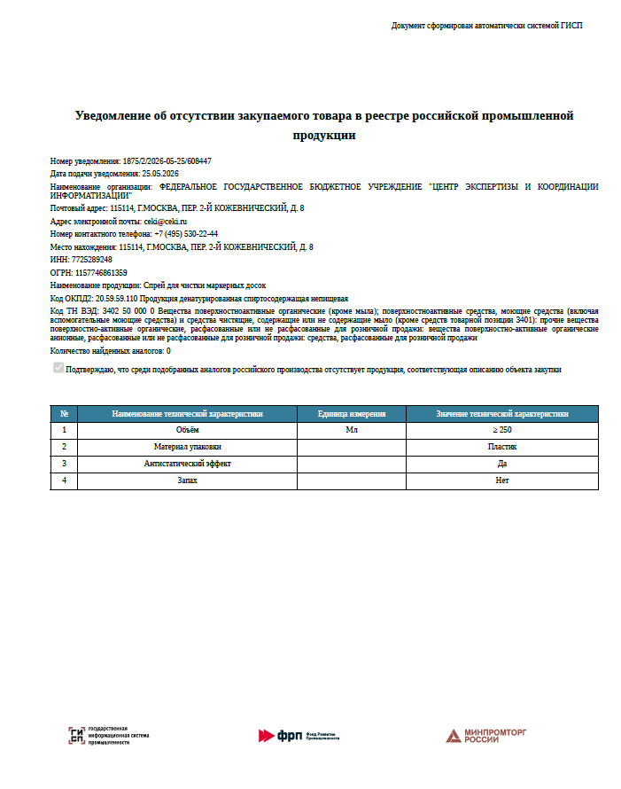
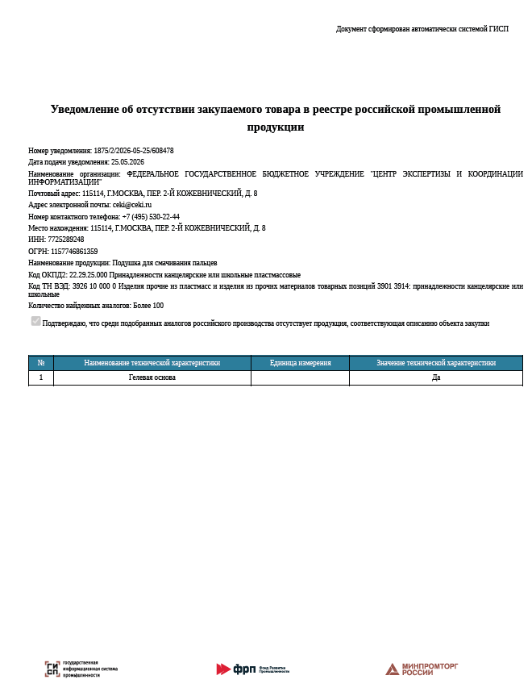

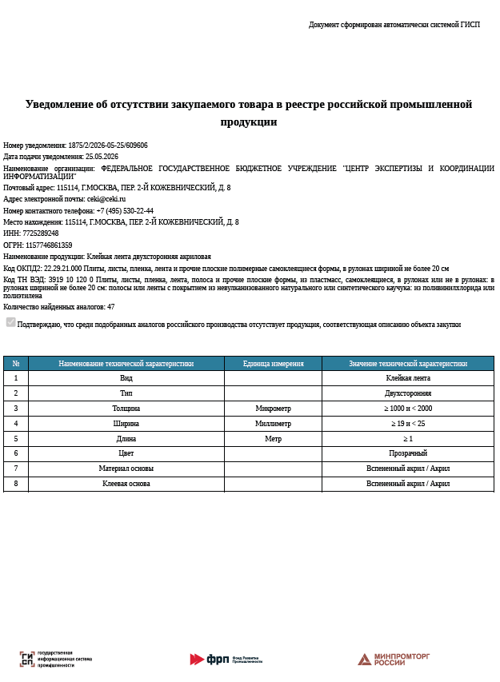

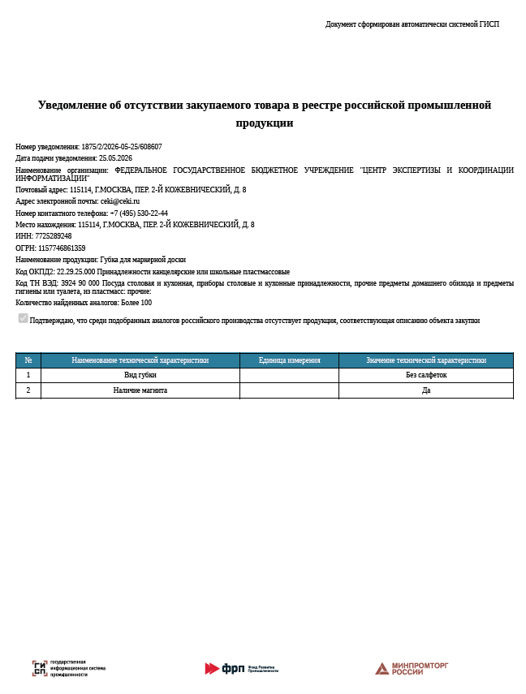

Приложение № 3
к Контракту от «___» __________ 202__ г.
№ ___________

ФОРМА
АКТ
приема-передачи товара
г. Москва «___» __________ 20___

Федеральное государственное бюджетное учреждение «Центр экспертизы и координации информатизации» (ФГБУ «ЦЭКИ»), именуемое в дальнейшем «Заказчик», в лице ________________________________, действующего на основании __________________, с одной стороны, и _____________________________, именуемое в дальнейшем «Поставщик», в лице ________________________, действующего на основании _______________, с другой стороны, совместно именуемые «Стороны» и каждый в отдельности «Сторона», составили настоящий акт о нижеследующем:
- В соответствии с условиями контракта от __________ №___________ (далее – Контракт) Поставщик поставил:
№ п/п | Наименование | Страна происхождения товара | Ед. изм. | Кол-во | Цена за единицу, руб. в том числе НДС (в случае если не облагается НДС включается формулировка «не облагается НДС») | Сумма, руб. в том числе НДС (в случае если не облагается НДС включается формулировка «не облагается НДС»)
1
Итого:
- Фактическая дата поставки товара «___» _________ 20___ г.
- Всего поставлено товара на сумму: _______________ (________________) рублей __ копеек.
- Размер неустойки (штрафа, пени), подлежащей взысканию _____________ (___________) рублей __ копеек.
- Подлежит оплате ___________ (_________________) рублей __ копеек.

ПОДПИСИ СТОРОН:
от Поставщика:  _____________ /_______________/ |  | от Заказчика:  ______________ /_______________/
------------------------------------------- ФОРМА СОГЛАСОВАНА--------------------------------------
Поставщик:  _____________ |  | Заказчик:  ______________

Либо номер реестровой записи из евразийского реестра промышленных товаров государств - членов Евразийского экономического союза (при наличии)
Пункт 4 акта заполняется в случае принятия Товара и начисления Поставщику неустойки (штрафа, пени).

